**Bienvenue sur l’énigme du Pendu** ☠

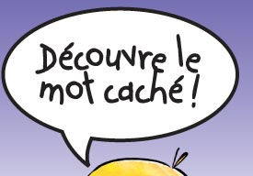

But du Jeu :

Le jeu consiste à deviner le mot afficher sur l’afficheur.

Explication :

* Les « _ » représente le nombre de charactère.
* Le chiffre à droite représente le nombre d’erreurs restantes.

Cependant ATTENTION si le nombre d’erreur atteint 0 c’est la PENDAISON !!

Bon courage.